..

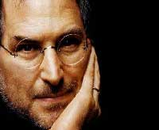
  Steve Jobs
  والده سوري ووالدته أميركية
  مؤسس و شريك في شركة أبل العالمية للكمبيوتر
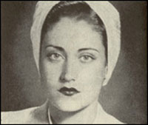
  Asmahan
  مطربة عربية من والديين سوريين عاشت في مصر
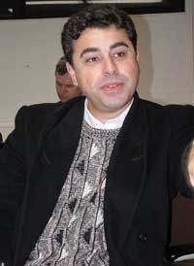
  Yaser Seirwan
  والد سوري ووالدة بريطانية
  لاعب شطرنج , فاز 4 مرات في بطولة الولايات المتحدة في الشطرنج .
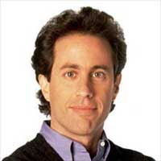
  Jerry Seinfeld
  ممثل ومؤلف أميركي كوميدي ,
  من والد هنغاري و والدة سورية .
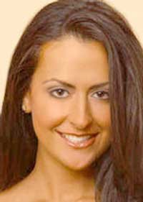
  Nadia Behette
  ملكة جمال نيويورك لعام 2003 من والد سوري و والدة لبنانية .
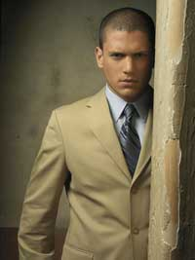
  Went Worth miller
  ممثل أميركي من جذور سورية ( والدة سورية )
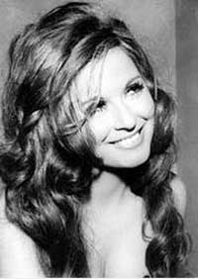
  Sauad Husni
  ممثلة مصرية والدها سوري ووالدتها مصرية
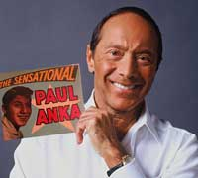
  Paul Anka
  مطرب , ممثل , وكاتب كندي أميركي من جذور سورية .
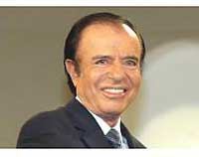
  Carlos Menem
  رئيس الأرجنتين ( 1989 – 1999 ) من جذور سورية .

  Paula Abdul
  مطربة , ممثلة وراقصة أميركية من والد سوري ووالدة كندية .
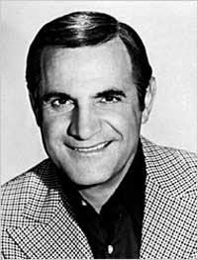
  Tige Andrews
  ممثل أميركي من جذور سورية .
  رشح لعدة مرات لجوائز الايمي و غولدن غلوب .
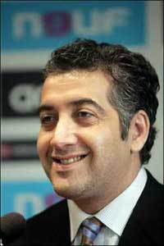
  Jack Kachkar
  مليونير سوري كندي مالك نادي مرسيليا لكرة القدم عام 2007
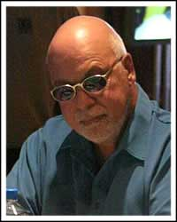
  Rene Angelil
  زوج ومدير أعمال الفنانة سيلين ديون من جذور سورية وكندية .
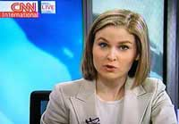
  hala gorani
  ولدت في مدينة سياتل بالولايات المتحدة, وأصول والدها تعود الى مدينة حلب.
  التحقت بشبكة السي ان ان في عام 1998 ولحبها الشديد للعالم العربي فقد اختارت أن تقدم برنامجاً خاصاً يحمل اسم عين على الشرق الاوسط .

